Пәні: Жаратылыстану |  | Мектеп:№44
Күні: 18.02.2020ж. |  | Мұғалімнің аты-жөні: Исмайл Айгүл Нұрбергенқызы
Сынып: 2 «Д» |  | Қатысушылар саны: 16 | Қатыспағандар:
Сабақ тақырыбы |  | Жылдамдықты қалай өлшейміз?
Осы сабақта қол жеткізілетін оқу мақсаттары: |  | 2.5.1.1 Түрлі денелердің әртүрлі жылдамдықпен қозғалуына  мысал келтіру  2.5.1.2 Жылдамдықты түсіндіруде сапалық сипаттамаларын  қолдану (жылдам, баяу)
Сабақ мақсаты: |  | Жылдамдық ұғымымен таныстыру;  Жануарлардың жылдамдықтарын салыстыруды үйрету;
Бағалау критерийлері: |  | Жылдамдық ұғымымен танысады
Тілдік мақсаттар: |  | Негізгі сөздер мен тіркестер: Жылдамдық, жол
 |  | Талқылауға арналған сұрақтар:
-Жылдамдық дегеніміз не?
- Қай жануар жылдам жүгіре алады?

Құндылықтарды дарыту: |  | Жауапкершілікке, ынтымақтастыққа, өмір бойы білім алуға дайындау
Пәнаралық байланыс: |  | Дүниетану,денешынықтыру, математика
АКТ қолдану дағдылары: |  | Слайд, фотосуреттер
Бастапқы білім: |  | Түрлі денелердің қозғалысын біледі , анықтай алады
Сабақ барысы
Жоспарланған уақыт 40 минут | Сабақтағы жоспарланған іс-әрекет |  |  | Ресурстар
Сабақтың басы | Қызығушылықты ояту:  Сәлемдесу.  -Сәлем досым қалайсың?  -Күлімсіре жарайсың.  Көңіл күйіміз қандай?  -Ендеше сабағымызды бастайық!  «Менен сұрақ,сенен жауап» оқушыларға жұмбақтар жасыру  1.Ең жылдам көлік? (Ұшақ)  2. Бір керуен қатарынан өңшең,  Аузынан жалын шығар қара күйе.  Жүрмейді ұрса-дағы басқалары.  Бәріне жалғыз бура болған ие. (Пойыз)  3.Кеудесінде жаны жоқ,  Тамырында қаны жоқ.  Май жейді,  Су ішеді. (Жеңіл машина)  Жұмбақ жауаптарының суреттері арқылы топтарға бөлу.  1-топ: Ұшақ  2-топ:Жеңіл машина  3-топ:Пойыз  Топ ережесін еске түсіру.  Үй тапсырмасын сұрау: «Сұрақтар шеңбері» әдісі бойынша өткен бөлімге шолу жасау  - Күн Жерді немен қамтамасыз етеді?  -Таңға жуық және кешке қарай көрінетін «жұлдыз» қай ғаламшар деп ойлайсыңдар?  - Жердің жалғыз табиғи серігі не? Ол қалай қозғалады?  - Уақыттың өлшем бірліктерін ата.  - Қазақша күн аттары қай тілден шыққан? |  |  | 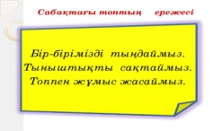
Сабақтың ортасы | Ойын «Кім жылдам?»  1-топ: Моншақтар тізбектейді;  2-топ: Шеңберді бояйды;  3-топ: Жолақтар қырқады;  Жылдамдық дегеніміз не?  Жалдамдықты қалай өлшейміз?  Топтық жұмыс  І- топқа:  - Негеш пен Эврика Астанадан Орал қаласында тұратын достарына қонаққа баруға жиналуда. Олар мына суреттегі көліктердің қайсысымен тез жетеді?  ІІ-топқа: Жануарлардың қайсысы жылдам жүгіре алады?  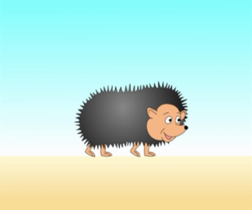  ІІІ-топқа:  Жануарларды жылдамдықтарына сәйкес диаграммаға орналастыру.  Дескриптор Білім алушы  - Көліктердің жылдамдығын анықтайды;  - Жануарлардың жылдамдығын анықтайды;  - Диаграммаға орналастырады.  ҚБ: «Бағдаршам» әдісі  «Арам зам зам» сергіту сәтін жасау.  Дәптермен жұмыс  44-жұмыс парағы. Қайсысы жылдам, қайсысы баяу қозғалады?  ҚБ:«Жұлдызша» арқылы бағалау  Оқулықпен жұмыс.  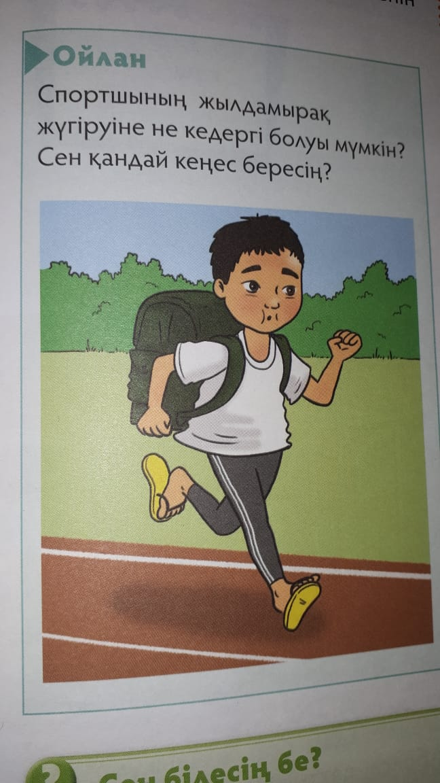  Зертте  Ең тез жүгіретін сыныптасыңды анықта.  Оның рекорды қандай? Оны қалай анықтадың?  Сен білесің бе?  Қабылан – Жер бетіндегі ең тез жүгіретін аң. Ол тұрған жерінен бірден жоғары жылдамдықпен жүгіруге қабілетті. Жер бетіндегі ең баяу қозғалатын жануарлардың бірі – ұлу. |  |  | «Бағдаршам» әдісі арқылы бағалау  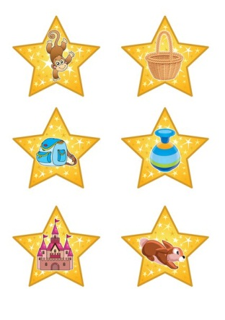  
Сабақтың соңы | Рефлекция  «Бағалау терезесі» әдісі  Сабақтан алған әсерлерін стикерге жазады. «Бағалау терезесіне» апарып іледі. |  |  | 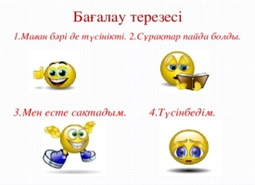
Саралау |  | Бағалау: оқушылардың білімдерін қадағалауды қалай  жоспарлайсыз?  «Жұлдызша» арқылы бағалау.  «Күлімшелер» бағалау  «Бағдаршам» бағалау |  | Қауіпсіздік ережесі
Топ басшысы рөлін анықтау. «Болжау» әдісі, қорытындыны дәлелдеуі. Қабілеті жоғары оқушыларға қандай міндет қоюды жоспарлап отырсыз?  Өзі үлгі тұтатын спортшы туралы ізденіс жасау, мәліметтер жинау, оны сыныптастарына үлгі ету, таныстыру. |  | Сабақтың соңындағы «Бағалау терезесі» өзін-өзі бағалауға байланысты жұмыс өткіземін. Сол арқылы жекелеген оқушыларға көмек беруді жоспарлаймын.
Сабақ бойынша рефлексия

Сабақ мақсаттары /оқу мақсаттары шынайы болды ма?
Барлық оқушылар ОМ-на жетті мен?
Егер жетпесе, неліктен?
Сабақта саралау дұрыс жүргізілді ме?
Сабақтың уақыттық кезеңдері сақталды ма?
Сабақ жоспарынан қандай шегінулер болды және неліктен?
Жалпы бағалау

Сабақтың қандай екі аспектісі жақсы өтті (оқыту туралы да, сабақ беру туралы да ойланыңыз)?
1:
2:

Сабақты жақсартуға не жәрдемдесер еді (оқыту туралы да, сабақ беру туралы да ойланыңыз)?
1:
2:

Сабақ кезінде мен сынып немесе жекелеген оқушылардың жетістіктері/ қиыншылықтары туралы нені анықтадым, келесі сабақтарда неге назар аудару қажет?

